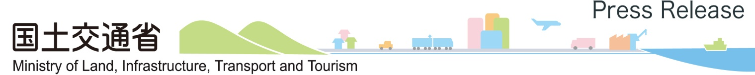

令和６年６月１７日
神戸運輸監理部兵庫陸運部
静かな六甲山を取り戻せ!!
～ＳＴＯＰ！ ＴＨＥ 不正改造～

不正改造は犯罪です!!

神戸運輸監理部兵庫陸運部では、騒音の原因となっている違法マフラー等の悪質な不正改造車の排除に向けた取り組みとして、兵庫県警察本部及び独立行政法人自動車技術総合機構と連携し、神戸市灘区の六甲ビジターセンターにおいて夜間街頭検査を実施し、４台の車両を検査、そのうち３台に整備命令を発令しました。

１．日 時：令和６年６月１５日（土）２２：００～１６日（日）０：３０
２．場 所：六甲山ビジターセンター（神戸市灘区六甲山町北六甲１２３番地）
３．主な不正改造：騒音規制値オーバー、着色フィルム等

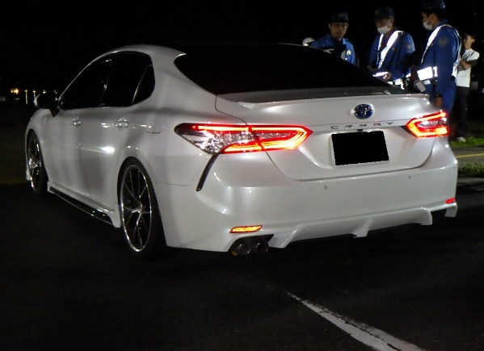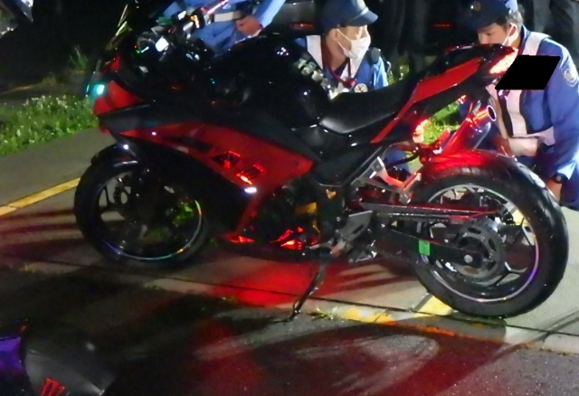
◇問い合わせ先
(所属) 検査整備保安部門
(担当) 堀本、花澤、清弘
(電話) ０７８－４５３－１１０３
◇配布先
兵庫県政記者クラブ
＜同時配布＞
青灯クラブ、陸運記者会

